Федеральное государственное бюджетное образовательное учреждение высшего образования
 | «Московский государственный технический университет  имени Н.Э. Баумана»  (национальный исследовательский университет)  (МГТУ им. Н.Э. Баумана)

ФАКУЛЬТЕТ ____ИНФОРМАТИКА И СИСТЕМЫ УПРАВЛЕНИЯ________
КАФЕДРА ______Компьютерные Системы и сети (ИУ6)___________

Отчет
по лабораторной работе № 2
Название лабораторной работы: Программирование разветвляющегося вычислительного процесса
Дисциплина: Основы программирования

Студент гр. ИУ6-12Б __________________ Д.С. Твердюк
(Подпись, дата) (И.О. Фамилия)

Преподаватель __________________ А.А. Веселовский
(Подпись, дата) (И.О. Фамилия)

Москва, 2021

Цель работы: создать разветвляющийся вычислительный процесс
Ход работы:
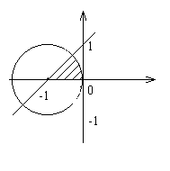Задание. Даны вещественные числа X и Y. Определить, принадлежит ли точка с координатами (X,Y) заштрихованной части плоскости. Протестировать все ветви алгоритма.

Создание разветвляющегося вычислительного процесса
Схема алгоритма
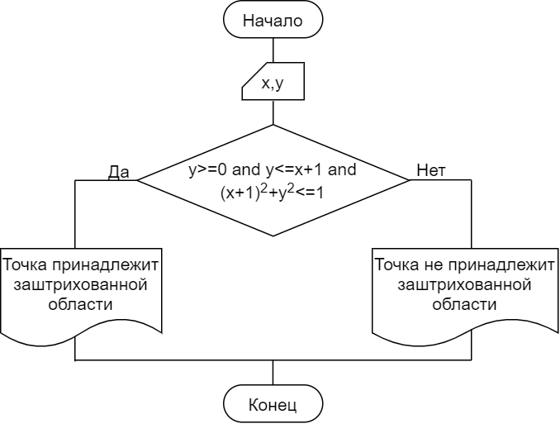

Текст программы
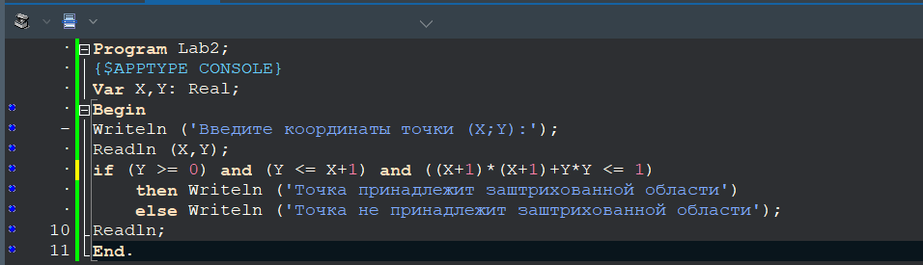
Тестирование написанной программы
 | Введенные данные | Ожидаемый результат | Полученный результат
1 | 10 -32 | Точка не принадлежит заштрихованной области | Точка не принадлежит заштрихованной области
2 | -0.47 0.31 | Точка принадлежит заштрихованной области | Точка принадлежит заштрихованной области
3 | -1 0 | Точка принадлежит заштрихованной области | Точка принадлежит заштрихованной области
Результаты работы программы
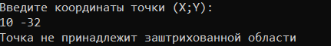
1

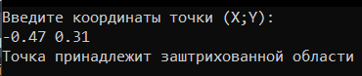
2

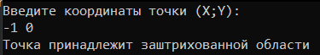
3

Вывод: программа работает корректно при заданных значениях переменных. Я смог создать разветвляющийся вычислительный процесс.

